THE NEED ANALYSIS OF LEARNING ASSESMENT MODULE
WITH LEARNING CYCLE 7E MODEL

^{1*}Uki Hares Yulianti, ²Vera Krisnawati, ³Lalita Melasarianti
^{1,2,3} Universitas Jenderal Soedirman
*Corresponds email: ukihares@unsoed.ac.id (Garamond 9pt)

Abstrak
Model learning cycle 7E merupakan salah satu model pembelajaran yang berlandaskan pada pandangan konstruktivisme. Dalam meningkatkan kemampuan belajar peserta didik secara optimal dapat dilakukan dengan memberikan materi dan serangkaian tugas dengan menggunakan modul sehingga peserta didik dapat belajar secara mandiri. Penelitian ini menggunakan prosedur penelitian Research and Development (penelitian dan pengembangan) dari Borg dan Gall (1983:775–776) dengan tahap: (a) research and information collecting, (b) planning, (c) develop preliminary form of product, (d) preliminary field testing,(e) main product revision, (f) main field testing, (g) operational product revision, (h) operational field testing, (i) operational product revision, (j) operational field testing (k) final product revision, dan (l) dissemination and implementation. Upaya kebutuhan penelitian ini disesuaikan dengan tujuan dan kondisi penelitian yang sebenarnya. Hasil observasi, wawancara, pengisian angket, dan FGD (Focus Group Discusion). Hasil dari penelitian: menghasilkan analisis kebutuhan modul evaluasi Pembelajaran Bahasa dan Sastra Indonesia dengan model Pembelajaran Learning Cycle 7E yaitu (Elicit, Engage, Explore, Explain, Elaborate, Evaluate, dan Extend) (Elicit, Engage, Explore, Explain, Elaborate, Evaluate, dan Extend). Analisis yang dilakukan menghasilkan mahasiswa dan dosen membutuhkan modul evaluasi pembelajaran bahasa dan sastra Indonesia dengan model pembelajaran learning cycle 7E yang disesuaikan dengan kelayakan isi, kelayakan bahasa, kelayakan penyajian, dan kelayakan kegrafikaan

Kata kunci: modul, evaluasi pembelajaran, learning cycle, analisis

Abstract
The learning cycle 7E model is one of the learning models based on constructivism. Improving the learning ability of learners optimally can be done by providing materials and a series of tasks by using modules so that learners can learn independently. This research uses research and development procedures from Borg and Gall (1983:775–776) with stages: (a) research and information collecting, (b) planning, (c) develop a preliminary form of product, (d) preliminary field testing,(e) primary product revision, (f) main field testing, (g) operational product revision, (h) operational field testing, (i) operational product revision, (j) operational field testing (k) final product revision, and (l) dissemination and implementation. Efforts to study needs are tailored to the actual research objectives and conditions. Observations, interviews, questionnaires, and FGD (Focus Group Discussion). Results from the research: produce an analysis of the needs of the Indonesian Language and Literature Learning evaluation module with the Learning Cycle 7E learning model (Elicit, Engage, Explore, Explain, Elaborate, Evaluate, and Extend) (Elicit, Engage, Explore, Explain, Elaborate, Evaluate, and Extend). The analysis resulted in students and lecturers needing an evaluation module for Indonesian language and literature learning with a learning cycle 7E model tailored to the feasibility of content, language feasibility, presentation feasibility, and academic feasibility.
Kata kunci: modules, learning evaluation, learning cycle, analysis

PENDAHULUAN
Dalam UU No.23/2003 tentang Sistem Pendidikan Nasional ditegaskan bahwa semua guru, dari TK sampai dengan SLTA harus berkualifikasi S-1, sedangkan untuk dosen di perguruan tinggi minimal S-2. Seorang guru atau dosen yang profesional tentu harus memiliki kompetensi profesional, kompetensi paedagogik, kompetensi pribadi, dan kompetensi sosial, sebagaimana telah diatur dalam Peraturan Pemerintah No. 19/2005 tentang Standar Nasional Pendidikan. Untuk mengetahui kompetensi paedagogik, maka guru harus mempelajari Ilmu Pendidikan, baik secara teoretis maupun praktis, yang salah satu mata kuliahnya adalah Evaluasi Pembelajaran.
Dalam proses pembelajaran terdapat komponen penting yang menentukan keberhasilan sebuah proses pembelajaran yaitu evaluasi. Evaluasi dapat sebagai dasar dosen untuk memperbaiki proses pembelajaran ataupun sebaliknya juga dapat menjadi pijakan dalam melaksanakan evaluasi. Melalui kegiatan evaluasi inilah juga dosen dapat mengetahui hasil belajar, intelegensi, bakat khusus, minat, hubungan sosial, sikap, dan kepribadian peserta didik dalam proses pembelajaran. Micheal Scriven (1969) dalam Arifin (2013) mengemukakan bahwa evaluation is an observed value compared to some standard, dengan kata lain menyoroti bahwa evaluasi sebagai sarana untuk mendapatkan informasi yang diperoleh dari proses pengumpulan dan pengolahan data.
Sumber belajar mahasiswa dapat berupa modul, media audio visual, jurnal, dsb. Modul ter masuk sumber belajar yang dirancang secara sistematis dan lengkap. Modul juga didesain sesuai kebutuhan peserta didiknya. Modul sendiri lebih berisi rangkaian kegiatan belajar yang dirancang secara sistematis, berisi tujuan belajar yang dirumuskan secara jelas dan khusus, memungkinkan siswa belajar mandiri, dan merupakan realisasi perbedaan individual serta perwujudan pengajaran individual (Sudjana, 2010).
Model learning cycle 7E merupakan model pembelajaran berbasis kontruktivisme, yang kegiatan pembelajarannya diorientasikan pada kegiatan siswa. Pendekatan kontruktivisme merupakan pandangan pembelajaran yang membelajarkan siswa untuk mengkontruksi atau membangun pengetahuannya sendiri melalui skemata yang telah siswa miliki sebelumnya. Siswa belajar mengkontruksi pengetahuan berdasarkan pengalaman eksplorasinya, yakni melalui kegiatan percobaan, pengamatan, diskusi, dan tugas-tugas atau pemecahan masalah. Pada pembelajaran learning cycle 7E, siswa diarahkan untuk aktif, mengalami sendiri, merefleksi tentang temuan yang ia peroleh, menginterpretasitemuannya terhadap skemata awal yang telah ia miliki, dan memprediksikan temuan-temuannya itu ke dalam situasi yang baru (Huda, 2013).
Berdasarkan pemikiran tersebut di atas, modul evaluasi pembelajaran sebagai salah satu upaya untuk meningkatkan kualitas guru di Indonesia. Pembuatan modul tentunya berdasarkan hasil analisis kebutuhan dari peserta didik dan dosen. Modul yang dibuat berdasarkan analisis kebutuhan tentunya akan tepat sasaran. Tujuannya agar dapat mendeskripsi kebutuhan pengembangan modul evaluasi pembelajaran bahasa dan sastra Indonesia dengan model pembelajaran learning cycle 7E.
Analisis kebutuhan pengembangan modul evaluasi pembelajaran bahasa dan sastra Indonesia dengan model pembelajaran leaning cycle 7E ini meliputi analisis kebutuhan mahasiswa, serta analisis kondisi lapangan. Berbagai analisis dilakukan untuk mengetahui kebutuhan perlu dikembangannya modul evaluasi pembelajaran bahasa dan sastra Indonesia dengan model pembelajaran leaning cycle 7E yang menyeluruh sesuai dengan kondisi mahasiswa, kurikulum, serta kondisi di lapangan. Analisis kebutuhan yang menyeluruh dan akurat diharapkan dapat dikembangkan modul evaluasi pembelajaran bahasa dan sastra Indonesia dengan model pembelajaran leaning cycle 7E yang sesuai dengan kebutuhan lapangan.

METODE (Garamond 12pt, BOLD, UPPERCASE, Align Justify)
Metode yang akan digunakan dalam penelitian ini adalah metode kualitatif dengan jenis penelitian fenomenologi, hal ini didapati dari sebuah fenomena yang terjadi di lingkungan sekitar sehingga menghasilkan suatu informasi yang diperlukan. Moleong (2016:6) penelitian kualitatif adalah penelitian yang bermaksud untuk memahami fenomena tentang apa yang dialami oleh subjek penelitian misalnya perilaku, persepsi, motivasi, tindakan, dll., secara holistik, dan dengan cara deskripsi dalam bentuk kata-kata dan bahasa, pada suatu konteks khusus yang alamiah dan dengan memanfaatkan berbagai metode alamiah. Dalam penelitian ini data yang digunakan berupa kata atau kalimat yang dihasilkan dari objek penelitian yang diperoleh melalui teknik wawancara, observasi, dan dokumentasi.
Sumber data dalam penelitian ini diperoleh dari sumber data primer dan sumber data sekunder. Sumber data primer diperoleh dari para informan yang dianggap paling penting dalam mengetahui secara rinci dan jelas mengenai fokus penelitian. Informan tersebut adalah dosen pengampu mata kuliah Evaluasi Pembelajaran Bahasa dan Sastra Indonesia. Sedangkan sumber data sekunder diperoleh melalui studi observasi terhadap pelaksanaan pembelajaran dan dokumentasi yang meliputi standar kompetensi, dokumen bahan ajar yang digunakan, serta data pendukung lainnya. Adapun prosedur penelitian yang dilakukan peneliti akan diilustrasikan pada Gambar 1 berikut.

Gambar 1. Prosedur Penelitian

Peneliti menggunakan tiga teknik untuk memperoleh data di lapangan, yaitu: teknik wawancara, observasi dan dokumentasi. Analisis data dalam penelitian ini mengacu pada analisis kualitatif yang dinyatakan oleh Miles dan Huberman. Adapun tahapan yang digunakan dalam melakukan analisa data yaitu: data reduction, data display, conclusion and verifying (Miles & Hubberman: 1992: 16-21).

HASIL DAN PEMBAHASAN
HASIL PENELITIAN
Hasil analisis kebutuhan mahasiswa terhadap modul evaluasi pembelajaran bahasa dan sastra Indonesia dengan model pembelajaran learning cycle 7E yang menjadi acuan dalam pengembangan modul evaluasi pembelajaran bahasa dan sastra Indonesia diperoleh dari hasil analisis kebutuhan mahasiswa terhadap modul evaluasi pembelajaran bahasa dan sastra Indonesia dengan model pembelajaran learning cycle 7E. Hasil analisis kebutuhan mahasiswa berupa data jawaban angket. Mahasiswa mengisi angket melalui gform dari link berikut https://docs.google.com/forms/d/1U5j0lt7FctAVKejCwsPwlMJORtUFCCIP5Sg31J4WZX8/edit.
Mahasiswa Program Studi Pendidikan Bahasa Indonesia angkatan 2019 berjumlah 48 orang. Pertanyaan kuesioner yang pertama ditanggapi oleh 23 Mahasiswa, dikarenakan 25 mahasiswa mengikuti Kampus Mengajar Angkatan 2. Bagi mahasiswa mengikuti Kampus Mengajar Angkatan 2, mata kuliah Evaluasi Pembelajaran BSI dikonversikan sehingga tidak mengikuti mata kuliah ini. Berikut hasil angket instrumen yang telah diisi oleh mahasiswa.
              - Materi Evaluasi Pembelajaran Bahasa dan Sastra Indonesia
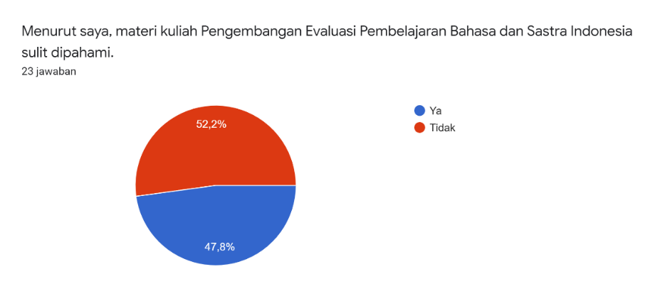
Gambar 2. Hasil Kuesioner Pertanyaan no.2

Dari gambar di atas bisa dilihat bahwa 23 Mahasiswa yang memberi tanggapan, menjawab paling banyak tidak merasa materi kuliah Evaluasi Pembelajaran Bahasa dan Sastra Indonesia mengikuti mata kuliah Evaluasi Pembelajaran BSI. Jika diihat dari gambar tersebut jawaban cukup imbang. Beberapa mahasiswa memberikan jawaban sulit dipahami dengan alasan: materi membutuhkan pemaham yang tinggi, materi sulit dipahami karena kurangnya sumber belajar, mata kuliah ini sangat sulit dikarenakan pada awal pertemuan langsung diberikan tugas membuat jurnal yang dimana masing-masing mahasiswa belum memahami kemudian pembahasannya masih sulit dipahami, dan materi evaluasi cukup kompleks. Jadi pemahamannya membutuhkan waktu lebih banyak. Dari alasan-alasan yang disampaikan dari angket inilah karena kurangnya sumber belajar evaluasi pembelajaran bahasa Indonesia padahal materi ini cukup kompleks.

  - Pembelajaran menggunakan modul, bahan ajar

Gambar 3. Hasil Kuesioner Pertanyaan no.2
Dari gambar di atas bisa dilihat bahwa 23 Mahasiswa senang jika pembelajaran disedaikan adanya modul atau bahan ajar. Hal ini dikarenakan mahasiswa menyatakan perlunya referensi sebagai bahan pembelajaran. Modul atau bahan ajar yang dibuat oleh dosen tentunya akan memudahkan mahasiswa dalam memahami materi sesuai dengan kompetensi dasar yang harus dicapai.
  - Pembelajaran menggunakan media lainnya selain bahan ajar
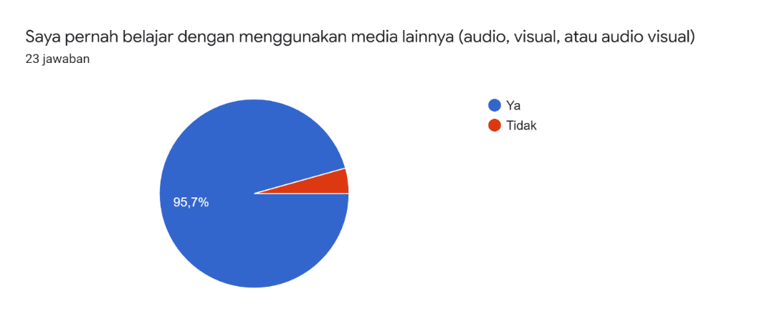
Gambar 4. Hasil Kuesioner Pertanyaan no.3
Hampir semua mahasiswa yang menanggapi setuju menggunakan media lainnya dalam pembelajaran Evaluasi Pembelajaran BSI. Hal ini juga tentunya sejalan juga dengan model learning cycle 7E. Beberapa alasan mahasiswa setuju juga menggunakan media lainnya sebagai berikut: 1) media lain yang lebih ringkas dan to the point akan lebih memudahkan dalam memahami materi, 2) menggunakan media lain ketika belajar membuat pemikiran masing-masing individu menjadi semakin kritis dan semakin semangat ketika belajar, 3) menggunakan media lainnya adalah cara supaya tidak jenuh ketika disuruh membaca terus.
  - Tahap Elicit
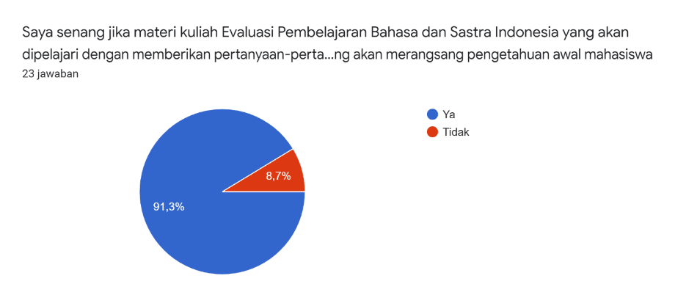
Gambar 5. Hasil Kuesioner Pertanyaan no.4
Dari gambar di atas bisa dilihat bahwa 23 Mahasiswa yang memberi tanggapan, hampir semua akan merasa senang jika dalam perkuliahan diawali dengan memberikan pertanyaan-pertanyaan yang merangsang pengetahuan awal mahasiswa mengenai materi evaluasi pembelajaran bahasa Indonesia. Dari hal inilah bisa diterapkan di modul nantinya jika sebelum pembahasan materi diberi pertanyaan yang merangsang. Beberapa alasan mahasiswa mengatakan setuju sebagai berikut: 1) dapat mengasah pengetahuan yang nantinya jika kurang tepat akan diluruskan pada waktu pembelajaran, 2) menjadikan mahasiswa termotivasi dalam belajar, 3) Agar bisa berfikir lebih luas lagi, tetapi pertanyaannya jangan yang terlalu sulit, 4) Dapat meningkatkan pikiran yang kritis.
  - Tahap Engage
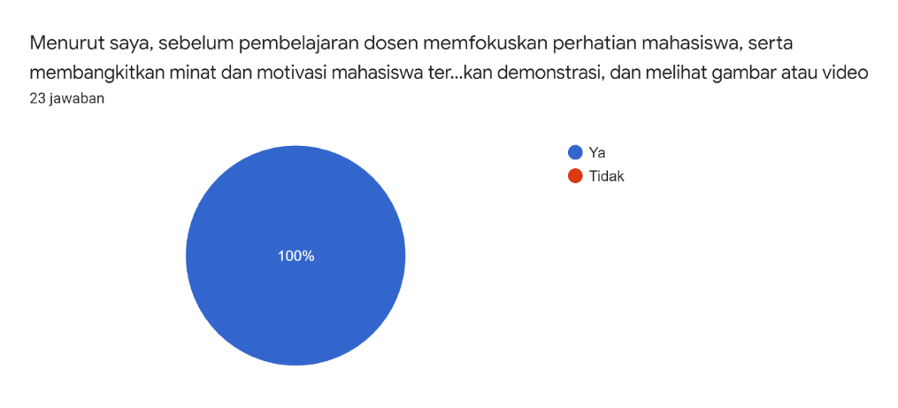
Gambar 6. Hasil Kuesioner Pertanyaan no.5
Dari gambar di atas bisa dilihat bahwa 23 Mahasiswa yang memberi tanggapan, semua mahasiswa beharap sebelum pembelajaran agar dosen dapat memfokuskan perhatian mahasiswa serta membangkitkan minat dan motivasi mahasiswa. Hal inilah perlunya media lainnya selain bahan ajar, yaitu misalnya menampilkan sebuah video, tetapi masih berhuungan dengan materi yang akan dipelajari.
  - Tahap Explore
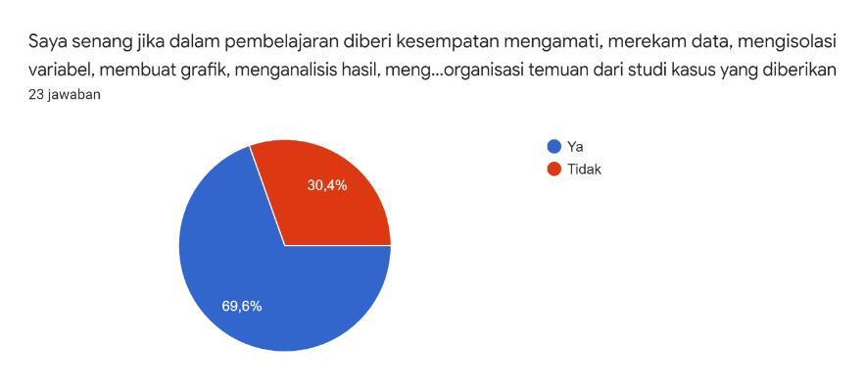
Gambar 7. Hasil Kuesioner Pertanyaan no.6
Dari gambar di atas bisa dilihat bahwa 23 Mahasiswa yang memberi tanggapan, 70% mahasiswa akan merasa senang jika dalam pembelajaran diberi kesempatan untuk mengamati atau mempelajari dari studi kasus yang terjadi di sekitar mereka. Dari hal inilah bisa diterapkan di modul nantinya jika sebelum pembahasan materi diberi pertanyaan yang merangsang. Selain pemberian pertanyaan yang merangsang, bisa juga berupa studi kasus yang sering terjadi di sekitar mereka berhubungan dengan masalah evaluasi pembelajaran bahasa dan sastra Indonesia. Beberapa alasan mahasiswa mengatakan setuju sebagai berikut: 1) dapat melatih ketepatan dalam mengamati, merekam, mengisolasi, dan sebagainya, 2) dengan hal itu akan membuat pemikiran dan pemahaman semakin terlatih untuk berpikir kritis dan membuat semakin rasa ingin tahu yang tinggi, 3) dapat menjadi sumber belajar dikemudian hari dan lebih mudah dipahami, dan 4) agar belajar untuk menganalisis dan memecahkan masalah.

  - Tahap explain
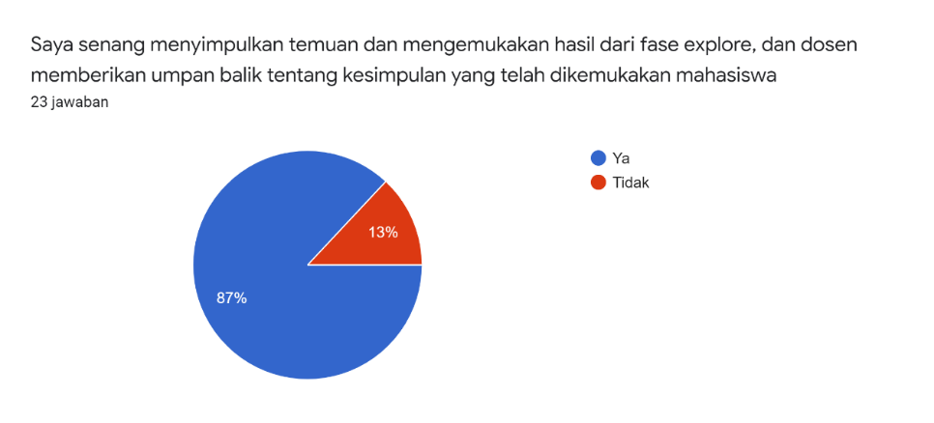
Gambar 8. Hasil Kuesioner Pertanyaan no.7
Dari gambar di atas bisa dilihat bahwa 23 Mahasiswa yang memberi tanggapan, 87% mahasiswa akan merasa senang jika dalam pembelajaran diberi kesempatan untuk menyimpulkan temuan dan mengemukakan hasil dari fase explore yang sudah dilakukan dan dosen juga memberikan umpan balik tentang kesimpulan yang telah dikemukakan mahasiswa. Dari hal inilah bisa diterapkan di modul nantinya jika setelah pembahasan materi diberi kesimpulan dari hasil explore sebelumnya. Beberapa alasan mahasiswa mengatakan setuju sebagai berikut: 1) agar mahasiswa mengetahui apakah hasil yang telah dikerjakannya benar atau tidak. Selain itu, dapat menambah pengetahuan mahasiswa terkait materi jika dosen memberikan umpan balik, 2) agar mahasiswa dapat merangkum poin-poin apa saja yang didapatkan dari pembelajaran yang telah dilakukan, 3) dengan memberikan kesimpulan maka mahasiswa akan lebih mengetahui materi yang disampaikan dosen dan menjadi efektif, dan 4) dengan mendapatkan umpan balik mahasiswa menjadi tahu letak kesalahan atau kurang tepatnya dalam membuat simpulan dari temuan.
  - Tahap elaborate
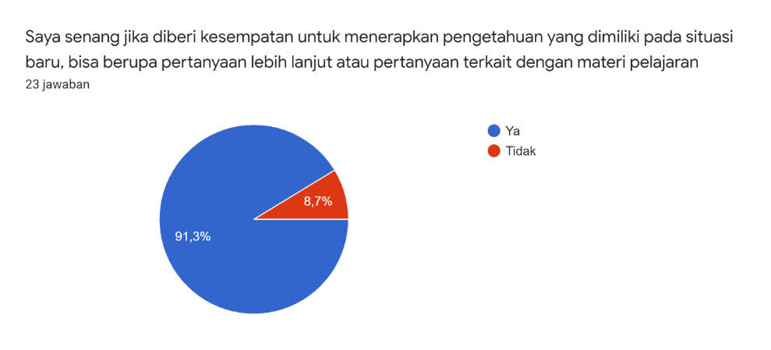
Gambar 9. Hasil Kuesioner Pertanyaan no.8
Dari gambar di atas bisa dilihat bahwa 23 Mahasiswa yang memberi tanggapan, 91,3% mahasiswa akan merasa senang jika diberi kesempatan untuk menerapkan pengetahun baru yang dimiliki pada situasi baru. Dari hal inilah bisa diterapkan di modul nantinya jika setelah pembahasan materi diberi kesimpulan dan juga pertanyaan terkait materi pembelajaran yang sudah dipelajari sebelumnya. Beberapa alasan mahasiswa mengatakan setuju sebagai berikut: 1) agar dapat memahami lebih lanjut terkait materi, 2) meningkatkan kemampuan saya untuk mengaplikasikan pengetahuan yang mahasiswa miliki pada situasi nyata, 3) untuk mengukur pemahaman lebih lanjut, dan 4) karena suatu ilmu pengetahuan tentunya akan lebih baik jika diterapkan.
  - Tahap evaluate
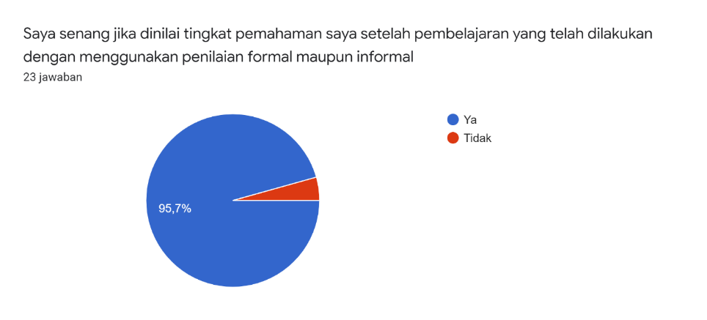
Gambar 10. Hasil Kuesioner Pertanyaan no.9
Dari gambar di atas bisa dilihat bahwa 23 Mahasiswa yang memberi tanggapan, 95,7% mahasiswa akan merasa senang dinilai tingkat pemahamannya dengan menggunakan penilaian formal maupun informal. Hal inilah yang perlu dilakukan sebagai seorang pengajar untuk memberikan evaluasi kepada peserta didikanya dan sesuai dengan mata kuliah yang diajarkan yaitu Evaluasi Pembelajaran Bahasa dan sastra Indonesia. Tahapan ini penting sekali untuk dapat mengetahui keberhasilan peserta didik (mahasiswa) dalam memahami materi yang telah disamapikan. Beberapa alasan mahasiswa mengatakan setuju sebagai berikut: 1) mengetahui perkembangan pengetahuan mahasiswa, 2) dapat memotivasi dan menambah semangat belajar, 3) mengukur kemampuan yang dimiliki, dan 4) menjadi bahan koreksi diri sehingga ke depannya mahasiswa dapat memperbaikinya.

  - Tahap extend
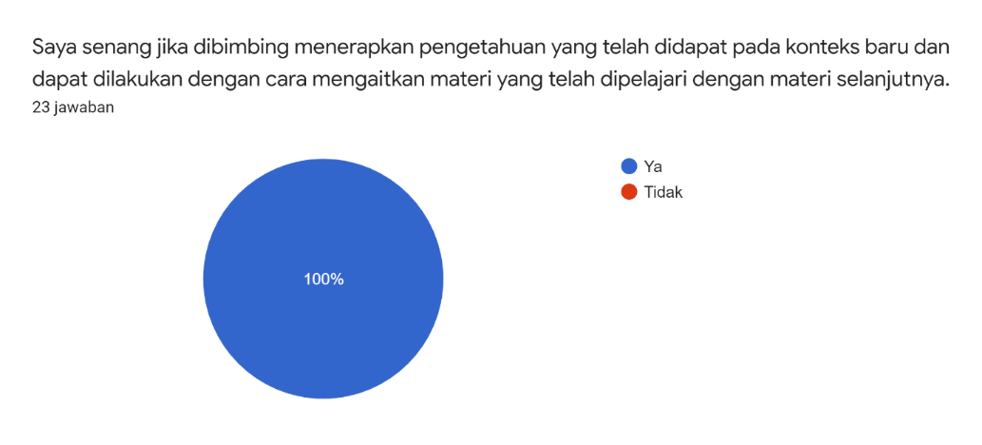
Gambar 11. Hasil Kuesioner Pertanyaan no.10
Dari gambar di atas bisa dilihat bahwa 23 Mahasiswa yang memberi tanggapan, semua mahasiswa akan merasa senang jika jika dibimbing menerapkan pengetahuan yang telah didapat pada konteks baru dan dapat dilakukan dengan cara mengaitkan materi yang telah dipelajari dengan materi selanjutnya. Dari hal inilah bisa diterapkan di modul nantinya jika pergantian materi ke bagian berikutnya harus dikaitkan dengan materi pada bagian sebelumnya. Beberapa alasan mahasiswa mengatakan setuju sebagai berikut: 1) agar bisa lebih paham dengan materi yang akan diajarkan, 2) dapat mengetahui keterkaitan antara materi yang telah dipelajari dengan materi selanjutnya, 3) dengan hal ini membuat daya ingat terhadap materi sebelumnya dan selanjutnya stabil dan berguna untuk melatih diri untuk mengaitkan materi serta berpikir secara terbuka.

PEMBAHASAN
Penelitian ini bertujuan untuk menghasilkan analisis kebutuhan yang dibutuhkan dalam pembuatan modul evaluasi pembelajaran bahasa dan sastra Indonesia dengan model pembelajaran learning cycle 7E. Instrumen yang dikembangkan diharapkan dapat mengukur kebutuhan mahasiswa dalam menempuh mata kuliah evaluasi pembelajaran bahasa dan sastra Indonesia, instrumen ini untuk melihat kebutuhan yang diharapkan oleh mahasiswa terhadap modul yang dihasilkan dengan model pembelajaran learning cycle 7E.
Dari analisis kebutuhan tersebut, peneliti mulai mengembangkan instrumen analisis kebutuhan, kegiatan yang dilakukan pada tahap pendahuluan setelah studi lapangan adalah studi pustaka. Studi pustaka dilakukan dengan mengumpulkan informasi dari media cetak maupun elektronik terhadap permasalahan yang dibahas serta dikaji teori-teori pendukung untuk pengembangan instrumen.
Penyusunan instrumen analisis kebutuhan berdasarkan tahapan model learning cycle 7E yaitu Elicit, Engage, Explore, Explain, Elaborate, Evaluate, dan Extend. Pada tahap Engage, Explore, Explain, , Evaluate, dan Extend yang akan terlihat jelas di dalam modul evaluasi pembelajaran bahasa dan sastra Indonesia. Tahapan lainnya tentunya akan diujicobakan oleh dosen yang mengampu mata kuliah Evaluasi Pembelajaran Bahasa dan Sastra Indonesia menggunakan modul evaluasi pembelajaran bahasa dan sastra Indonesia. Dengan menggunakan learning cycle, ada kelebihan yang didapatkan yaitu (1) meningkatkan motivasi belajar, (2) membantu mengembangkan sikap lmiah peserta didik, dan (3) pembelajaran menjadi lebih bermakna.

SIMPULAN

Mahasiswa dan dosen membutuhkan modul evaluasi pembelajaran bahasa dan sastra Indonesia dengan model pembelajaran learning cycle 7E yang disesuaikan dengan kelayakan isi, kelayakan bahasa, kelayakan penyajian, dan kelayakan kegrafikaan. Pengembangan modul menggunakan model pembelajaran siklus belajar 7E yaitu (Elicit, Engage, Explore, Explain, Elaborate, Evaluate, dan Extend).
Tindak lanjut dari penelitian ini diharapkan segera terwujud modul evaluasi pembelajaran bahasa dan sastra Indonesia dengan model pembelajaran learning cycle 7E berdasarkan analisis kebutuhan yang sudah dilakukan. Hal ini tentunya akan memberikan manfaat untuk mahasiswa Pendidikan Bahasa Indonesia.

DAFTAR PUSTAKA
- Arifin, Z. 2013. Evaluasi Pembelajaran. Bandung: PT Remaja Rosdakarya.
- Huda, M. (2013). Model-Model Pengajaran dan Pembelajaran. Yogyakarta: Pustaka pelajar.
- Sudjana, Nana. 2010. Dasar–Dasar Proses Belajar Mengajar. Bandung: Sinar Baru Algensindo.
- Moleng, L. J. 2006. Metodologi Penelitian Kualitatif. Bandung: PT. Remaja Rosdakarya.
- Miles, M. B. & Hubberman, A.M. 1992. Analisis Data Kualitatif: Buku Sumber Tentang Metode-metode Baru Terjemahan Tjetjep Rohendi Rohidi. Jakarta: Universitas Indonesia Press.

